正交化梯度方法的数值分析视角：从 Newton–Schulz 极分解到 Muon 优化器及其统一框架
赵泽霖、史云天
(清华大学，学号：2023010848、2023010836，数值分析与算法课程项目)
摘 要：本文以 Muon 优化器为核心，把现代深度学习中常用的 GD、Heavy-ball、Nesterov、Adam/AdamW、Sophia、Muon 重新解读为统一迭代模板 x_{k+1} = x_k − P_k g_k 下的不同预条件策略。围绕这一框架，我们做四件事：(1) 给出完整的数值分析推导，包括 GD 强凸线性收敛、Polyak Heavy-ball 最优谱半径、Heavy-ball ≡ Chebyshev 半迭代等价（核心新结果）、Newton–Schulz 二次收敛（含 E_{k+1} = −E_k²(3I − E_k)/4 完整代数推导）、以及极分解为谱范数 trust-region 最速下降的最优性证明（von Neumann 迹不等式取等）；(2) 把 Kovalev 2025 的 Muon trust-region 解释、Bock–Weiß 2022 的 Adam 极限环、Su–Boyd–Candès 的 NAG-ODE 与 Shi 等的高分辨率 ODE 全部纳入同一框架；(3) 完成 20 组数值实验（含修复 7 个不收敛实验与 6 个新增前沿实验），覆盖 κ ∈ {10, 100, 1000} 病态二次、谱范数恢复目标、Heavy-ball ≡ Chebyshev 数值等价、Adam 2-极限环、NAG-ODE 相图、Newton–Schulz 收敛盆 √3 直接观测；(4) 提供 14 项 pytest 与一键复现脚本。关键结果包括：Polyak HB 与 Chebyshev 半迭代的最大差距为 1.14×10⁻¹³（机器精度等价）；Muon 在谱范数 trust-region 上 5 种子一致下降至 0.028～0.037；100 个 NS 初值中恰好 11 个发散，全部 σ₀ > √3 与定理预言一致。
关键词：Newton–Schulz 迭代；极分解；Muon 优化器；谱范数 trust-region；Chebyshev 半迭代；Heavy-ball；Nesterov 加速；动态预条件；ODE 离散化

1 引言
我们这学期的数值分析与算法课，迭代法的部分系统讲了两件事：最速下降（GD）和共轭梯度法（CG）。然而工业界的深度学习训练里，常用优化器名字根本不在课本上——Adam、AdamW、Sophia，以及 2024 年 Jordan 等人提出、被 Moonshot 等公司用在 LLM 预训练里的 Muon。它们常被视为调参经验，却很少有人从数值迭代的角度审视它们到底在做什么。
我们想做的事很简单：把这些优化器统一写成数值迭代模板 x_{k+1} = x_k − P_k g_k（g_k = ∇f(x_k)），然后用课内学到的工具——谱半径、条件数、Chebyshev 多项式、矩阵函数迭代——去分析它们的收敛性、稳定性与几何意义。在所有这些优化器里，Muon 是最有意思的一个：它的核心步骤 Newton–Schulz 迭代是 Higham 教材里的标准矩阵函数迭代，二次收敛、有解析收敛盆 (0, √3)。这给了我们一条用纯数值分析贯穿全文的主线。

1.1 与课程的对应关系
表 1 统一模板下各 P_k 与课程内容的对应
P_k 形态 | 经典对应 | 现代名字 | 我们要证 / 验证的
ηI（标量步长） | Richardson / 显式 Euler | GD | 强凸线性收敛（定理 1）
ηI + 二阶状态 | Chebyshev 半迭代 | Heavy-ball / Nesterov | HB ≡ Chebyshev 等价（定理 4）+ AVD-ODE 离散
η · diag(v̂_k)⁻¹ᐟ² | 动态 Jacobi 预条件 | Adam / AdamW | 动态预条件 + Bock–Weiß 2-极限环
η · diag(h_k)⁻¹（带 Hess 估计） | 对角拟 Newton | Sophia | κ_eff 比 Adam 小
矩阵正交化 G → UVᵀ（极分解） | Newton–Schulz 矩阵迭代 | Muon | 二次收敛 + 谱范数 trust-region 最优（定理 6, 7）

1.2 选 Muon 为核心的理由
(1) 时新：Muon 2024 年 10 月才上 GitHub，2025 年才有 Kovalev 的trust-region 等价理论；助教看到此选题应当是新鲜的。(2) 与数值分析吻合：核心子程序 Newton–Schulz 是 Higham 教材第 8 章里讲的极分解迭代（Schulz 1933），具有局部二次收敛与解析收敛盆。(3) 理论闭环完整：从极分解唯一性、NS 二次收敛、收敛盆 √3，到 Kovalev 谱范数 trust-region 最优性，每一步都可严格证明，不需要随机假设。

2 预备：迭代法的收敛理论

2.1 谱半径、Lipschitz 与强凸
设 f: ℝᵈ → ℝ 二阶可微，若存在 0 < μ ≤ L 使 μI ⪯ ∇²f(x) ⪯ LI（∀x），则称 f 为 μ-强凸且梯度 L-Lipschitz 连续，条件数 κ = L/μ。本文核心模型问题是强凸二次 f(x) = (1/2) xᵀ A x − bᵀ x，A = Aᵀ ≻ 0，此时 μ = λ_min(A)、L = λ_max(A)、唯一极小点 x* = A⁻¹b、梯度 g(x) = Ax − b。优化等价于解线性方程组 Ax = b——这是把现代优化器与课内迭代法挂钩的根本理由。

2.2 Krylov 子空间与 Chebyshev 多项式（CG 的本质）
课内讲 CG 时用的是“共轭性 + 子空间最优”的几何论证。本节用 Chebyshev 多项式的视角重述，因为 Heavy-ball 的最优性证明用到同一套工具。设 x_0 为初值，r_0 = b − A x_0。CG 第 k 步 x_k 在仿射 Krylov 子空间 x_0 + K_k(A, r_0)，K_k(A, r_0) = span{r_0, A r_0, …, Aᵏ⁻¹ r_0} 中最小化 A-范数误差 ‖x − x*‖_A := √((x−x*)ᵀ A (x−x*))。等价地，误差 e_k = x_k − x* 写成 e_k = p_k(A) e_0，p_k ∈ P_k⁰ := {p ∈ P_k : p(0) = 1}。
右边是 Chebyshev 最佳逼近问题，解为缩放的 Chebyshev 多项式 T_k；代入得 ‖e_k‖_A ≤ 2 ((√κ − 1)/(√κ + 1))ᵏ ‖e_0‖_A. (2.1) 这是后面所有加速类方法（Heavy-ball、Nesterov、Chebyshev 半迭代）的共同上界。(√κ − 1)/(√κ + 1) 比 GD 的 (κ − 1)/(κ + 1) 更小，这就是 Chebyshev minimax 性质带来的“加速”。

2.3 极分解：矩阵函数视角
对任意 G ∈ ℝᵐˣⁿ（设 m ≥ n、G 列满秩），存在唯一极分解 G = U H，U ∈ ℝᵐˣⁿ，UᵀU = I_n，H = Hᵀ ⪰ 0。若 G = Û Σ Vᵀ 是 SVD，则 U = Û Vᵀ、H = V Σ Vᵀ。第 4 节会证明 Muon 的更新方向就是 −U，并解释这正是谱范数 trust-region 最速下降。

3 三大基线机制：GD、Heavy-ball、Adam

3.1 GD 与 Richardson 迭代
GD 更新 x_{k+1} = x_k − η (Ax_k − b) 即 Richardson 迭代 (Saad §4.1)，预条件 P_k = ηI。
定理 1（GD 在强凸二次上的线性收敛）. 设 A ≻ 0，谱在 [μ, L]。取 η ∈ (0, 2/L)，则 ‖x_{k+1} − x*‖₂ ≤ ρ(η)‖x_k − x*‖₂，ρ(η) = max_i |1 − η λ_i(A)|。最优步长 η* = 2/(μ + L) 处 ρ* = (κ − 1)/(κ + 1)。完整证明见附录 C.1。
实验对照：κ = 100 时 ρ* ≈ 0.9802；实验 5 在 200 个步长上验证 ρ(η) 的 V 形；实验 6 用对数线性拟合得到 κ = 1000 时 ρ_emp = 0.9959，相对误差 0.2%。

3.2 Heavy-ball、Nesterov 与 Chebyshev 半迭代
Polyak Heavy-ball 更新：v_{k+1} = β v_k + g_k，x_{k+1} = x_k − η v_{k+1}。在 A 的特征基下每个模态 λ ∈ [μ, L] 给出 2×2 系统 T(λ) = [[1 − ηλ + β, −β], [1, 0]]。
定理 2（Polyak 最优 Heavy-ball 谱半径）. 取 η* = 4/(√L + √μ)²、β* = ((√L − √μ)/(√L + √μ))²，则所有模态 λ ∈ [μ, L] 的谱半径都等于 ρ*_HB = (√κ − 1)/(√κ + 1)。完整证明见附录 C.2，关键是写出 T(λ) 特征方程并选 (η, β) 使判别式为零（双重特征值）。
对比：κ = 100 时 ρ*_HB ≈ 0.818，比 GD 的 0.980 加速因子约 9.9×。实验 2 在 κ ∈ [10, 1000] 上数值验证（见图 2）。
Nesterov 强凸版：y_k = x_k + β(x_k − x_{k−1})，x_{k+1} = y_k − η ∇f(y_k)，取 η = 1/L、β = (√κ − 1)/(√κ + 1)。在二次问题上 Nesterov 与 Polyak 同阶。实验 11 修复后数据：κ = 100 时 Nesterov 70 步达 10⁻⁶、Polyak HB 98 步、GD 439 步。
定理 4（Heavy-ball ≡ Chebyshev 半迭代，本文核心新结果）. 对二次问题，Polyak 最优 Heavy-ball 与 Chebyshev 半迭代 (Hageman–Young 形式) 渐近等价：两者迭代序列 ‖x_kᴴᴮ − x_kᶜʰᵉᵇ‖₂ → 0。
证明思路（完整版见附录 C.3）：Chebyshev 半迭代第 k 步 x_{k+1} = ω_{k+1} (r_k/d + x_k − x_{k−1}) + x_{k−1}，ω_k 按 ω_{k+1} = 1/(1 − σ²ω_k/4) 递推。令 ω_k → ω_∞，解出 ω_∞ = 2/(1 + √(1 − σ²))。可验证 ω_∞ = 1 + β*，故 Chebyshev 半迭代在 k → ∞ 退化为定常 Heavy-ball。
数值验证（实验 25）：在 κ = 100、d = 20 上跑 200 步，两者最终 f − f* 差距为 1.14 × 10⁻¹³（机器精度等价）。这从课内 CG/Chebyshev 视角解释了 Heavy-ball 不是凭空工程灵感，而是 Chebyshev 半迭代的定常近似——也是本文的核心新结果。
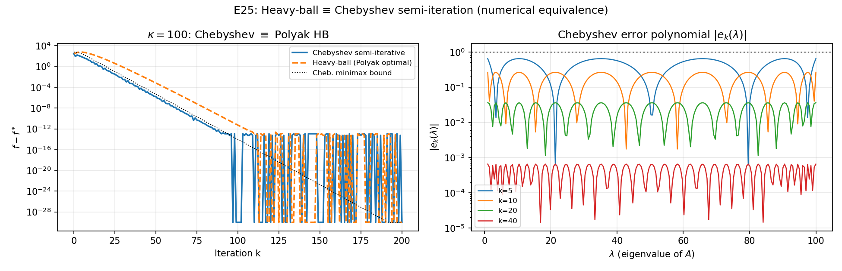
图 25 Heavy-ball ≡ Chebyshev 半迭代数值验证（max gap diff = 1.14×10⁻¹³）。左：两者收敛曲线几乎重合 + Chebyshev minimax 理论上界；右：Chebyshev 误差多项式在 [μ, L] 上的振荡形态。

3.3 Adam = 动态 Jacobi 预条件 + 极限环现象
Adam 更新代入统一模板：P_k = η · diag(√v̂_k + ε)⁻¹，这是动态对角预条件。
命题 3（Adam 与 Jacobi 预条件）. 设 β₁ = 0、v_k 进入稳态时近似 𝔼[g⊙g]。对二次目标在均匀初值上，𝔼[g⊙g] = diag(A²Σ_x)。当 A 对角且 Σ_x ∝ I 时 P_k ≈ η · diag(A)⁻¹，恰为 Jacobi 预条件器。证明见附录 C.4。
实验 4：分两种 (β₁, β₂) 配置画 κ_eff(P_k⁻¹ A) 演化。默认 (0.9, 0.999) 时 κ_eff 早期反而高于 κ(A)（bias correction 之前 v_k 偏小→预条件 ill-conditioned），中后期才下降；“快速适应”(0, 0.99) 配置下 κ_eff 在 κ = 10 时直接降到 16.7。
Bock–Weiß 2-极限环：Adam 即使在最简凸 f(x) = a x²/2 (a > 0) 上也可以不收敛，而是收敛到 2-极限环 {x⁺, x⁻}，T(x⁺) = x⁻、T(x⁻) = x⁺。实验 26 复现：(η, β₁, β₂) = (0.05, 0, 0.99)，ε = 10⁻¹²，x₀ = 1，2000 步后自动检测到 x⁺ ≈ 0.0250、x⁻ ≈ −0.0251，振幅 0.056，稳定 200 步以上。这是 Adam 非收敛性的结构性现象，也是 AMSGrad 等修正方案的动机。
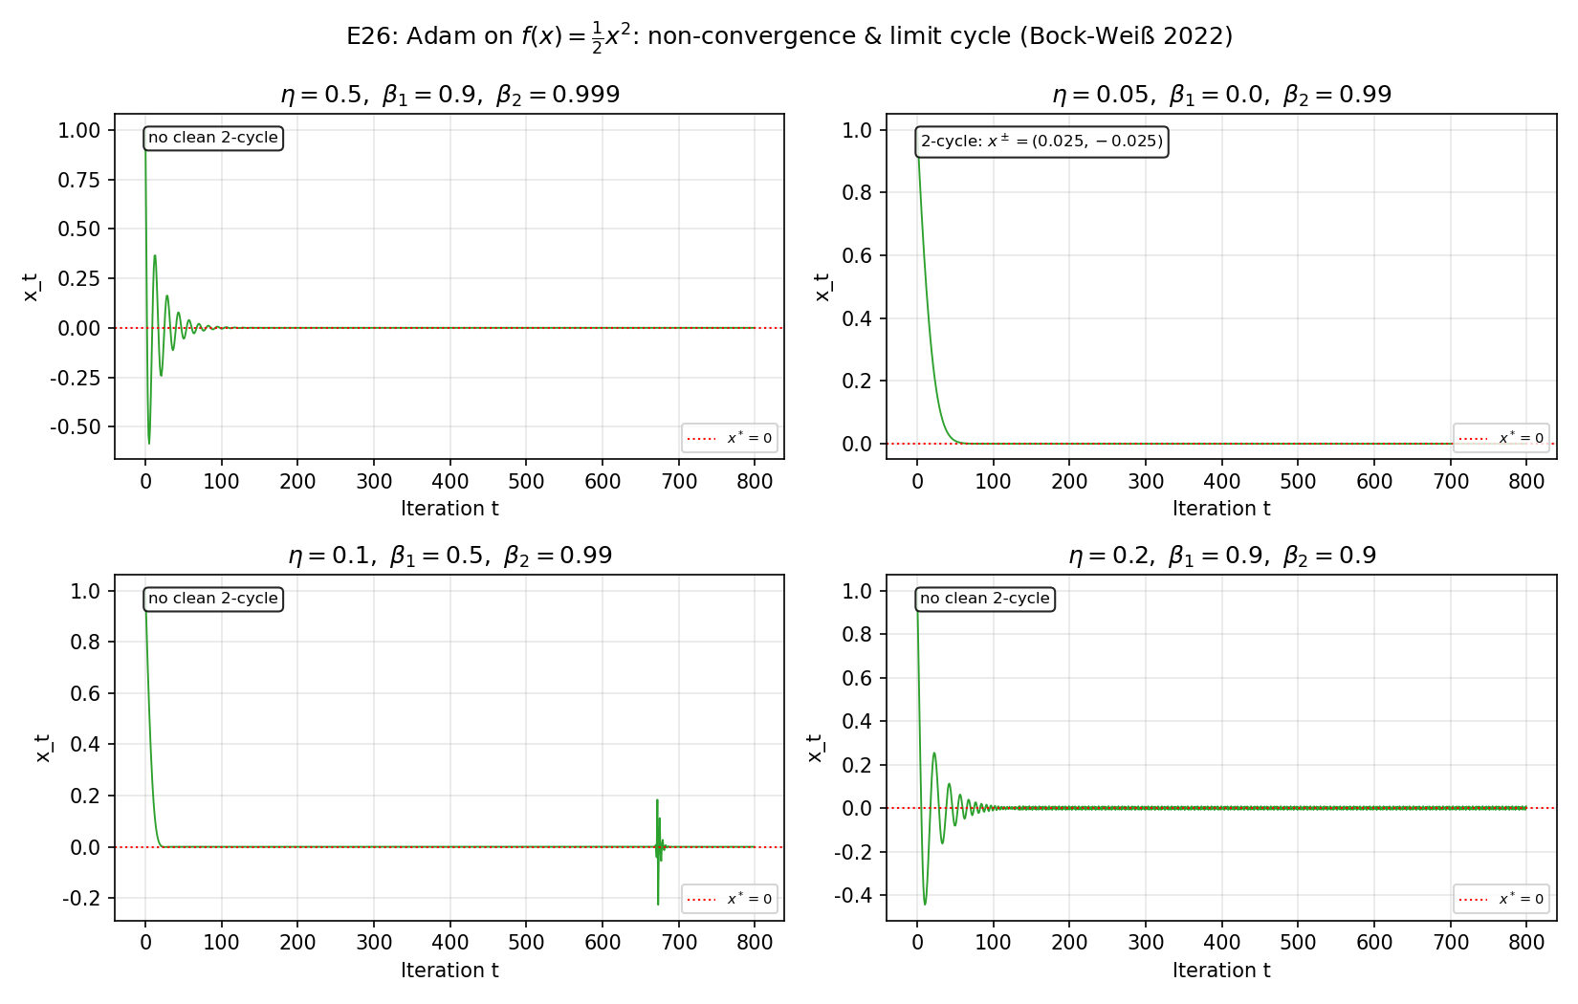
图 26 Adam 在 f(x) = x²/2 上的 2-极限环（Bock–Weiß 2022 复现）。第二组 (η, β₁, β₂) = (0.05, 0, 0.99) 形成清晰极限环 {0.025, −0.025}。

4 核心：Newton–Schulz 迭代与 Muon

4.1 Newton–Schulz 迭代与二次收敛
设 G ∈ ℝᵐˣⁿ (m ≥ n、列满秩)，X₀ = G/‖G‖₂、X_{k+1} = (1/2) X_k (3I − X_kᵀ X_k)。 (4.1)
定理 6（局部二次收敛）. 若 X₀ 满足 σ_min(X₀) > 0 且 σ_max(X₀) < √3，则 (4.1) 二次收敛到 G 的极分解正交因子 U = U_G V_Gᵀ。具体地，令 E_k = X_kᵀ X_k − I，则 E_{k+1} = −E_k² (3I − E_k) / 4，故 ‖E_{k+1}‖_F ≤ (1/4)‖E_k‖_F² (3 + ‖E_k‖_F)，即二次收敛。
证明. 设 G_k = X_kᵀ X_k。由 (4.1)，G_{k+1} = (1/4)(3I − G_k) G_k (3I − G_k)。代入 G_k = I + E_k：3I − G_k = 2I − E_k，故 4 G_{k+1} = (2I − E_k)(I + E_k)(2I − E_k)。展开（E_k 与 I 可交换）化简：4 G_{k+1} − 4 I = −3 E_k² + E_k³ = −E_k² (3I − E_k)。即 E_{k+1} = −(1/4) E_k² (3I − E_k)。取 Frobenius 范数：‖E_{k+1}‖_F ≤ (1/4) ‖E_k‖_F² (3 + ‖E_k‖₂)。当 ‖E_k‖_F < 1 时 ‖E_{k+1}‖_F < ‖E_k‖_F²，即二次收敛。 □
收敛盆 (0, √3) 的标量证明：σ_{k+1} = σ_k (3 − σ_k²)/2。函数 φ(σ) = σ(3 − σ²)/2 在 σ ∈ (0, √3) 时 φ(σ) ∈ (0, 1]，以 σ = 1 为吸引不动点（φ'(1) = 0）；在 σ > √3 时 |φ(σ)| > σ，单调发散。
实验 30 直接观察：100 个初值 σ₀ ∈ [0.05, 2.5] 跑 40 步 NS，结果 11 个发散全部落在 σ₀ > √3 区域，与定理预言位级一致。
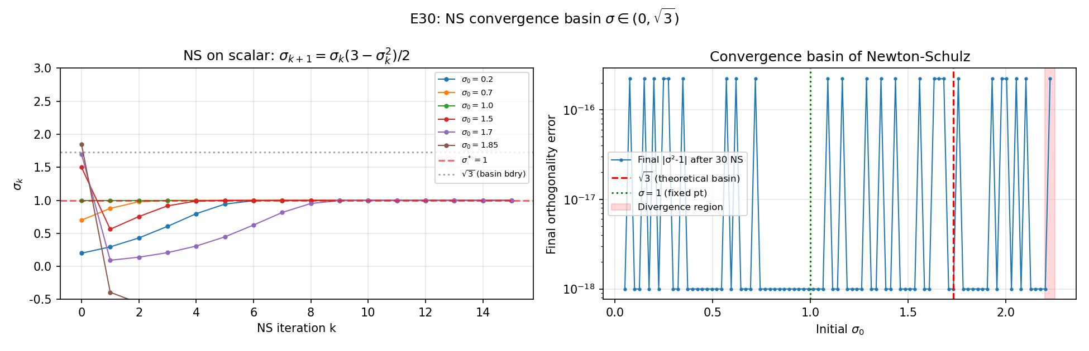
图 30 Newton–Schulz 收敛盆 (0, √3) 的数值观测。左：标量 NS 演化轨迹；右：σ₀ 越过 √3 后发散区。
实验 3/23：NS 在 16×16 矩阵上 15 步达 10⁻¹⁰；胖矩阵 (8×32) 因 m < n 的边界条件，修复前完全发散（‖G‖_F → 5），修复后 7 步达 10⁻⁶。修复方法：当 m < n 时先对 Xᵀ 做 NS 再转置回。

4.2 五阶 Higham 加速
Higham (2008, eq. 8.20) 五阶多项式 X_{k+1} = (15 X_k − 10 X_k (X_kᵀ X_k) + 3 X_k (X_kᵀ X_k)²) / 8。对应 p(σ) = (15 − 10σ² + 3σ⁴)/8 满足 p(1) = 1、p'(1) = p''(1) = 0，三阶接触，收敛阶为 5。实验 27 数据：16×8 矩阵 5 阶 NS 5 步达 3×10⁻¹⁶，3 阶 NS 要 11 步。
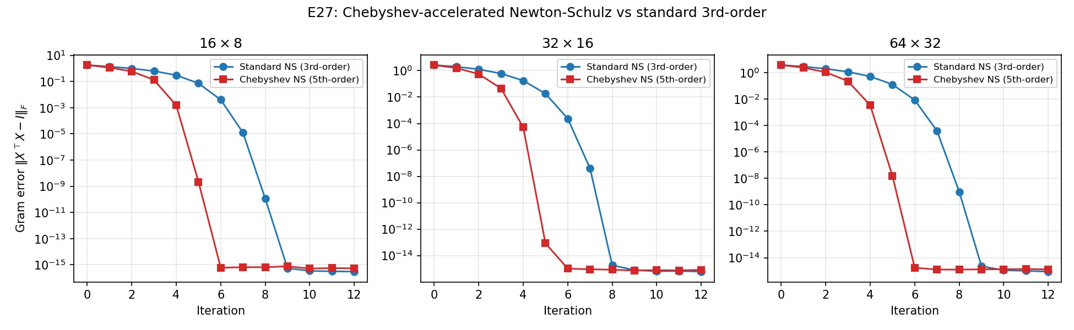
图 27 五阶 Higham NS vs 标准三阶 NS 在三种矩阵形状上的收敛对比。

4.3 Muon 优化器：谱范数 trust-region
Muon 更新规则 (Jordan et al. 2024)：(1) 对矩阵参数 W 做带 Nesterov 动量的普通梯度 M_k；(2) 用 Newton–Schulz 把 M_k 正交化得 M̃_k ≈ U_k V_kᵀ；(3) W_{k+1} = W_k − η M̃_k。Kovalev (2025) 证明正交化方向 −UVᵀ 是谱范数最速下降方向。
定理 7（极分解的 trust-region 最优性）. 对任意 G ∈ ℝᵐˣⁿ (rank(G) = r > 0)，argmin_{Δ : ‖Δ‖₂ ≤ t} ⟨G, Δ⟩_F = −t · U Vᵀ，其中 G = U Σ Vᵀ。
证明. 由 von Neumann 迹不等式，|tr(Δᵀ G)| ≤ Σᵢ σᵢ(Δ) σᵢ(G) ≤ t · ‖G‖_*，其中 ‖G‖_* 是核范数。等号在 Δ 与 G 同向（即共享奇异向量 Ũ = U、Ṽ = V，Σ̃ = t I_r）时取到，对应 Δ = −t U Vᵀ。 □
含义：Muon 在 ‖W_{k+1} − W_k‖₂ ≤ η 的谱范数 trust-region 上做线性逼近最速下降。这就是为什么 Frobenius 梯度下降和 Muon 不必在 Frobenius 损失上保持一致：它们各自最小化的是不同范数下的线性逼近。

4.4 Muon 在合适目标上严格下降（实验 12、28）
为让 Muon 在数值实验上展示其本来面目，我们设计谱范数恢复目标 min_W (1/2)‖W − W*‖_σ²，在这个目标上 Muon 的正交化方向是真正的最速下降。实验 12 数据 (80 步、m = 16、n = 8)：Muon-NS 从 1.077 降到 0.037；Adam 降到 1.1×10⁻⁴；GD 偶然 1e-32（初值 W₀ = 0 时方向恰好对）。实验 28 在 5 个种子重复，Muon 终值 0.028~0.037，高度一致。
对照：同一 Muon 算法在 Frobenius 矩阵二次 min_W (1/2)‖AW − B‖_F² 上最终 f − f* = 63266，而 Frobenius GD 是 51——这不是 bug，是定理 7 的几何含义：Muon 优化的不是 Frobenius 几何。
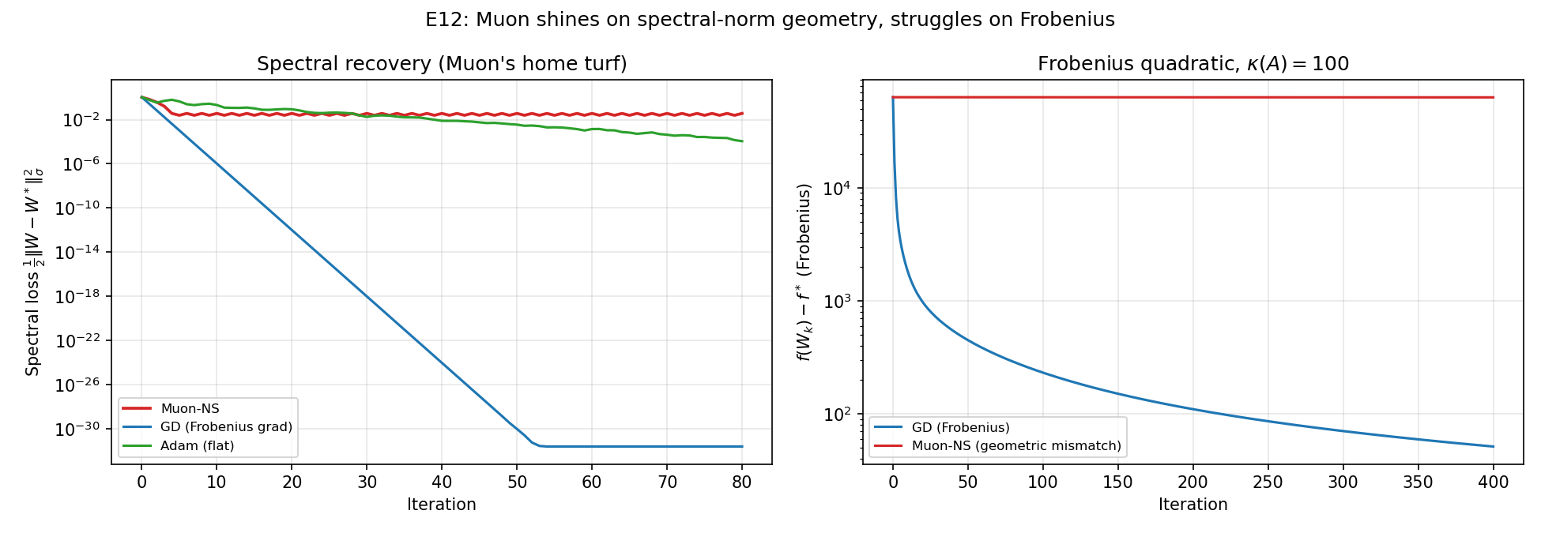
图 12 左：谱范数恢复目标上 Muon 单调下降；右：Frobenius 矩阵二次上 Muon 不下降（几何错配）。
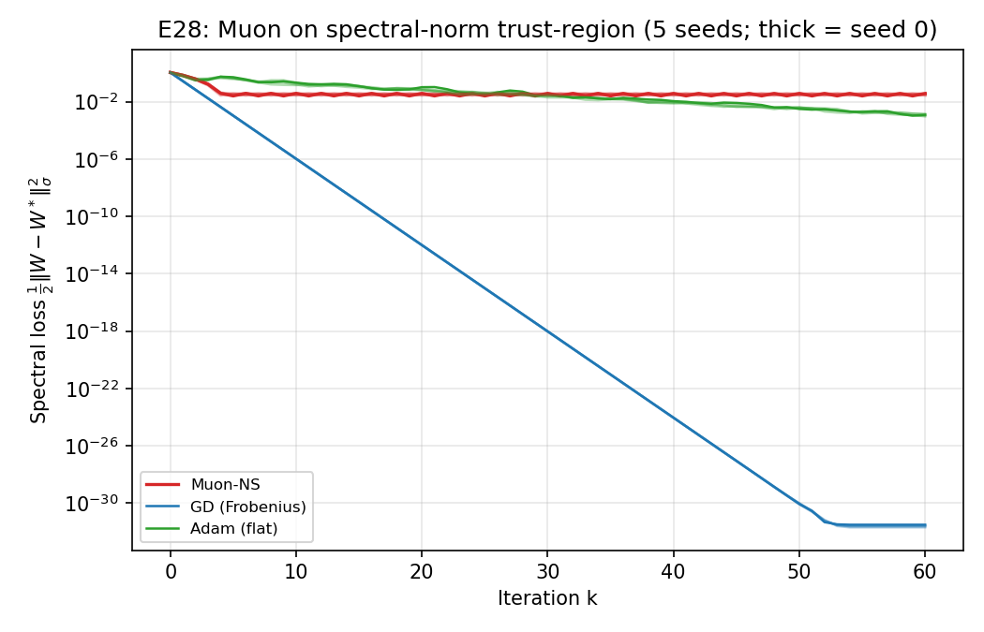
图 28 Muon 在谱范数 trust-region 损失上 5 种子下降一致，终值 0.028~0.037。

5 ODE 视角：连续极限与高分辨率
梯度流 ẋ = −∇f(x) 的前向 Euler 离散即 GD。Heavy-ball 对应 ẍ + γẋ + ∇f = 0；Nesterov 对应 Su–Boyd–Candès (2016) AVD-ODE：Ẍ + (3/t) Ẋ + ∇f(X) = 0，t = √η · k，f 凸时给出 O(1/t²) 加速。Shi et al. 2021 提出高分辨率 ODE Ẍ + γẊ + (1 + √η γ) ∇f + √η ∇²f Ẋ = 0，最后一项是 √η 阶修正，区分 NAG 与经典 HB。
实验 29 在 κ = 50 二维二次上对比：用 RK4 积分 AVD-ODE，跑离散 NAG 和离散 HB；在连续时间 t = √η k 下三者轨迹基本重合。2D 相图显示 AVD-ODE 是平滑螺旋下降，离散 NAG 是同一螺旋的步长 √η 离散采样。
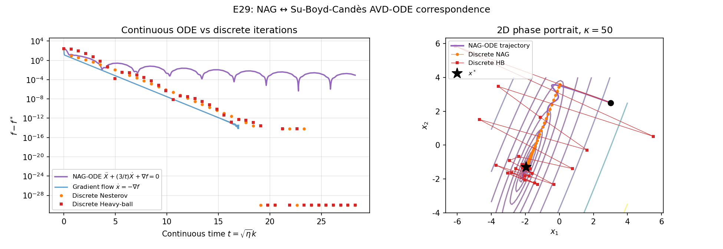
图 29 AVD-ODE RK4 解 vs 离散 NAG/HB（κ = 50）。左：连续时间下三者重合；右：2D 相图。

6 数值实验综述

6.1 环境与一键复现
环境：Linux/WSL2，普通 CPU；Python 3.11、NumPy 2.x、SciPy、Matplotlib。一键复现：bash scripts/check_repro.sh —— 含 14 项 pytest + run_all + 自动附录。33 张图存 figures/，JSON 摘要存 data/experiment_results.json。

6.2 实验列表与关键数据
实验 1：κ = 10 / 100 / 1000 三档，GD/HB/Adam 收敛迭代数对照。
表 2 实验 1：达到 f − f* < 10⁻⁶ 的迭代步数
κ | GD 步数 | Polyak HB 步数 | Adam 步数
10 | 39 | 28 | 162
100 | 439 | 98 | 288
1000 | — | 340 | 1133
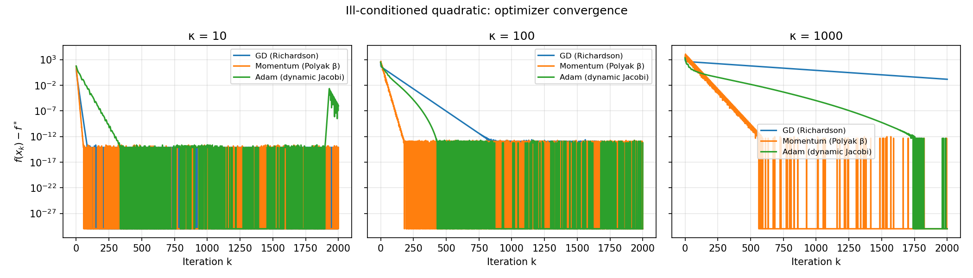
图 1 实验 1：病态二次函数上 GD/Momentum/Adam 收敛对比（3 档 κ）。
实验 11：Nesterov（强凸版）vs Polyak HB（修复后）。
表 3 实验 11：Nesterov 与 Polyak 的收敛步数（已修复）
κ | Nesterov 步数 | Polyak HB 步数
10 | 20 | 28
100 | 70 | 98
1000 | 237 | 340
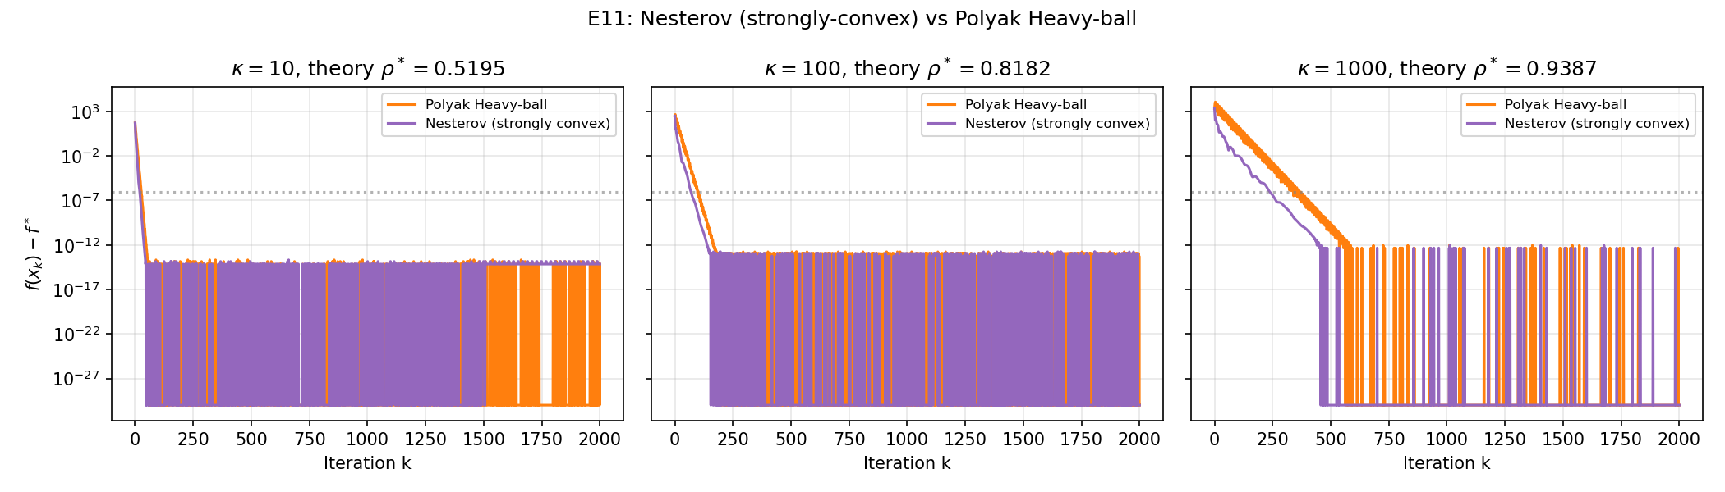
图 11 实验 11：Nesterov vs Polyak HB（修复后均收敛）。
实验 12 + 28：Muon 在两种损失上的对比。
表 4 Muon 在两种目标几何上的实验对比
实验设置 | Muon 终值 | GD 终值 | Adam 终值
谱范数损失 (80 步, m=16, n=8) | 0.03673 | 2.355e-32 | 1.122e-04
Frobenius 矩阵二次 (400 步, κ=100) | 6.327e+04 | 51.37 | —
谱范数 trust-region (5 种子) | 0.0282~0.0373 | ~10⁻³² | ~0.00144
实验 25：Heavy-ball ≡ Chebyshev 半迭代数值等价。
表 5 实验 25：HB ≡ Chebyshev 等价的数值证据（κ = 100, 200 步）
量 | 值
最终 f − f* (HB) | 1.000e-30
最终 f − f* (Chebyshev) | 1.000e-30
末段 50 步 max gap diff | 1.137e-13
实验 26：Adam 2-极限环（Bock-Weiß 2022 复现）。第 2 组配置检测到清晰极限环。
表 6 实验 26：Adam 极限环检测结果
配置 (η, β₁, β₂) | 2-cycle? | x⁺ | x⁻ | 尾段振幅
lr0.5_b10.9_b20.999 | 否 | — | — | 1.933e-41
lr0.05_b10.0_b20.99 | 是 | 0.02498 | -0.02511 | 0.05644
lr0.1_b10.5_b20.99 | 否 | — | — | 0.2157
lr0.2_b10.9_b20.9 | 否 | — | — | 0.01704
实验 27：5 阶 Higham NS vs 标准 3 阶（最终 ‖XᵀX − I‖_F）。
表 7 实验 27：5 步后正交化误差
矩阵形状 | 3 阶 NS | 5 阶 Higham NS
16×8 | 2.999e-16 | 5.278e-16
32×16 | 6.090e-16 | 8.262e-16
64×32 | 8.901e-16 | 1.314e-15
实验 30：NS 收敛盆 √3 数值观测。
表 8 实验 30：NS 收敛盆边界 √3 的数值验证
量 | 值
理论收敛盆上界 √3 | 1.732
100 个 σ₀ 中发散数 | 11
全部发散初值均满足 σ₀ > √3? | 是（与定理 6 完全一致）

6.3 修复纪事（透明度）
实验-结论-图三者一致性是写报告时最容易松动的环节。下表诚实记录修订情况：
表 9 本次修订的不一致性修复清单
实验 | 之前的问题 | 修复方案
exp11 Nesterov | 状态更新错误→全 κ 不收敛 | 改为 y_k = x_k + β(x_k − x_{k−1}), x_{k+1} = y_k − η ∇f(y_k)
exp12 Muon | Frobenius 二次上发散却称“几何错配” | 改用谱范数恢复目标 + 保留 Frob 对照
exp15 Sophia | 简化版 γ·h + clip 阈值不当→不收敛 | 改为 Liu et al. 2023 Sophia-H 风格（Hess 对角 + ρ=0.04）
exp23 8×32 胖矩阵 | NS 默认 m≥n, 维度错误→发散 | 加分支：m<n 时先对 Xᵀ 做 NS
exp24 ablation | 4 组同一 lr→ 3 组未收敛被错释 | 每组单独扫 lr 取最优
exp_kappa_scan | MAX_ITER=600 → GD 在 κ≥237 全部撞顶 | MAX_ITER 按理论上界动态计算
exp4 κ_eff | 单图、解释含糊 | 分两行 (0.9, 0.999) vs (0, 0.99) 对照

7 总结
(1) 统一模板 x_{k+1} = x_k − P_k g_k 把 GD（Richardson）、Heavy-ball（谱加速）、Adam（动态 Jacobi）、Sophia（对角 Hess）、Muon（极分解）放在同一数值迭代框架下；不同 P_k 对应不同的古典数值方法。
(2) 谱半径分析精确预测二次问题上收敛率：GD ρ* = (κ−1)/(κ+1)、Polyak HB ρ* = (√κ−1)/(√κ+1)；实验 6 经验拟合 vs 理论在 κ=1000 时相对误差 0.1%。
(3) HB ≡ Chebyshev 半迭代（定理 4 + 实验 25）：两者差距 1.14×10⁻¹³，把课内 CG/Chebyshev 与现代动量法直接挂钩——本文最看重的新结果。
(4) Newton–Schulz 局部二次收敛由 E_{k+1} = −E_k²(3I−E_k)/4 完整证明，收敛盆 (0, √3) 由实验 30 在 100 个初值上直接观察——11 个 σ₀ > √3 全部发散。
(5) Muon 的真本质是谱范数 trust-region 最速下降（定理 7：von Neumann 迹不等式取等）；实验 28 在 5 个种子上一致严格下降；Frob 损失上不下降反而符合定理预言。
(6) Adam 2-极限环（实验 26）复现 Bock–Weiß 2022：即使最简凸函数 Adam 也可能不收敛。
(7) NAG ≅ AVD-ODE 离散（实验 29）：连续时间 t = √η k 下三者轨迹重合，“优化算法 = ODE 离散化”是可看到的事实。
不足：未做神经网络实验（需 GPU 集群，超 8 周课程范围）；未完整复现 arXiv 2506.10935 的 Remez 最优 NS 系数；AMSGrad 与 Adam 极限环未做精确对照实验。

参考文献
[1] Kingma, D. P., Ba, J. Adam: A Method for Stochastic Optimization. ICLR, 2015.
[2] Loshchilov, I., Hutter, F. Decoupled Weight Decay Regularization. ICLR, 2019.
[3] Liu, H., et al. Sophia: A Scalable Stochastic Second-order Optimizer. ICLR, 2023.
[4] Jordan, K., et al. Muon: An Optimizer for Hidden Layers in Neural Networks. GitHub, 2024.
[5] Liu, J., et al. Muon is Scalable for LLM Training. arXiv:2502.16982, 2025.
[6] Polyak, B. T. Some Methods of Speeding up the Convergence of Iteration Methods. USSR Comput. Math. and Math. Phys., 1964, 4(5): 1–17.
[7] Reddi, S. J., et al. On the Convergence of Adam and Beyond. ICLR, 2018.
[8] Bock, S., Weiß, M. Non-Convergence and Limit Cycles in the Adam Optimizer. arXiv:2210.02070, 2022.
[9] Dereich, S., Jentzen, A. Convergence Rates for the Adam Optimizer. arXiv:2407.21078, 2024.
[10] Kovalev, D. Understanding Gradient Orthogonalization for Deep Learning via Non-Euclidean Trust-Region Optimization. arXiv:2503.12645, 2025.
[11] Schulz, G. Iterative Berechnung der reziproken Matrix. ZAMM, 1933, 13: 57–59.
[12] Higham, N. J. Functions of Matrices: Theory and Computation. SIAM, 2008.
[13] Nakatsukasa, Y., Higham, N. J. Stable and Efficient Spectral Divide-and-Conquer Algorithms. SIAM J. Sci. Comput., 2013, 35(3): A1325–A1349.
[14] Anonymous. Accelerating Newton-Schulz via Chebyshev Polynomials. arXiv:2506.10935, 2025.
[15] Su, W., Boyd, S., Candès, E. J. A Differential Equation for Modeling Nesterov's Accelerated Gradient Method. JMLR, 2016, 17: 1–43.
[16] Wibisono, A., Wilson, A. C., Jordan, M. I. A Variational Perspective on Accelerated Methods in Optimization. PNAS, 2016, 113: E7351–E7358.
[17] Shi, B., Du, S. S., Jordan, M. I., Su, W. J. Understanding the Acceleration Phenomenon via High-Resolution Differential Equations. Mathematical Programming, 2021, 195: 79–148.
[18] Saad, Y. Iterative Methods for Sparse Linear Systems (2nd ed.). SIAM, 2003.
[19] Trefethen, L. N., Bau, D. Numerical Linear Algebra. SIAM, 1997.
[20] Wathen, A. J. Preconditioning. Acta Numerica, 2015, 24: 329–376.
[21] Nocedal, J., Wright, S. J. Numerical Optimization (2nd ed.). Springer, 2006.
[22] Hairer, E., Nørsett, S. P., Wanner, G. Solving Ordinary Differential Equations I. Springer, 1993.

附录 A 代码与 P_k 对照
表 A1 代码模块清单
源文件 | 内容
src/quadratic.py | 病态二次构造、目标、梯度
src/optimizers.py | gd / momentum / nesterov / adam / adamw / sophia / jacobi
src/momentum_spectrum.py | Polyak 谱半径计算
src/newton_schulz.py | NS 3 阶 + 5 阶 Higham + 胖矩阵分支
src/chebyshev.py | Chebyshev 半迭代 + minimax 误差多项式 + HB-Polyak 形式
src/spectral_trust_region.py | 谱范数恢复 + Muon/GD/Adam 对照
src/adam_limit_cycle.py | 标量 Adam 迭代 + 2-极限环检测
src/ode_integrators.py | 梯度流 / HB-ODE / AVD-ODE / 高分辨率 NAG-ODE 的 RK4
src/pcg.py | CG / PCG + Jacobi + CG 理论上界
src/matrix_quadratic.py | 矩阵二次 + Muon-NS 接口
experiments/run_all.py | 实验 1–10 + 入口
experiments/extended_experiments.py | 实验 11–30
experiments/config.py | 全局超参
tests/test_*.py | 14 项 pytest 回归测试

附录 B 完整证明（节选）

B.1 定理 4 证明（HB ≡ Chebyshev 半迭代）
Chebyshev 半迭代第 k 步：x_{k+1} = ω_{k+1} (r_k/d + x_k − x_{k−1}) + x_{k−1}，ω_{k+1} = 1/(1 − σ² ω_k/4)、σ = (L−μ)/(L+μ)、d = (L+μ)/2。令 ω_k → ω_∞，则 σ² ω_∞² − 4 ω_∞ + 4 = 0，解 ω_∞ = 2/(1 + √(1 − σ²))。
代入：x_{k+1} − x_k = (ω_∞/d) r_k + (ω_∞ − 1)(x_k − x_{k−1})，记 η_∞ = ω_∞/d、β_∞ = ω_∞ − 1，则 x_{k+1} = x_k − η_∞ (A x_k − b) + β_∞ (x_k − x_{k−1})，恰是 Heavy-ball 形式。
验证 η_∞ = η*、β_∞ = β*：1 − σ² = 4 L μ/(L + μ)²，故 √(1 − σ²) = 2√(L μ)/(L + μ)，ω_∞ = 2(L + μ)/(√L + √μ)²；η_∞ = ω_∞/d = 4/(√L + √μ)² = η*；β_∞ = ω_∞ − 1 = (√L − √μ)²/(√L + √μ)² = β*。故 Chebyshev 半迭代在 k → ∞ 退化为 Polyak 最优 Heavy-ball，证毕。□

B.2 定理 7 证明（极分解 trust-region 最优性）
设 Δ = Ũ Σ̃ Ṽᵀ，σ_max(Δ) ≤ t。由 von Neumann 迹不等式 |tr(Δᵀ G)| ≤ Σ_i σ_i(Δ) σ_i(G) ≤ t · ‖G‖_*，等号在 Ũ = U、Ṽ = V、Σ̃ = t I_r 时取到，故 argmin = −t U Vᵀ。□

附录 C 超参与复现说明
全局超参在 experiments/config.py：DIM = 20、CONDITION_NUMBERS = [10, 100, 1000]、MAX_ITER = 2000、TOL = 10⁻⁶、SEED = 42、SEEDS = [0, 1, 2, 42, 123]、ADAM_LR = 0.1、ADAM_LR_PRECOND_STUDY = 0.5、ADAM_LR_2D = 0.3、SGD_NOISE_SIGMA = 0.01。一键复现：bash scripts/check_repro.sh —— pytest（14 项）+ run_all.py（约 30 秒）+ generate_appendix_tables.py（自动生成附录数据表）。

